Дейност на местата за настаняване в област Търговище
през февруари 2023 година

През февруари 2023 г. в област Търговище са функционирали 13 места за настаняване с над 10 легла - хотели, мотели, хижи и други места за краткосрочно настаняване. Броят на стаите в тях е 263, а на леглата - 501.
Общият брой на нощувките, регистрирани през февруари 2023 г. е 1 891, или с 30.9% по-малко в сравнение със същия месец на предходната година, като нощувките от чужди граждани намаляват с 46.5%, а при тези от български граждани - с 26.0% (фиг.1).
С най-голям относителен дял на реализираните нощувки от чужди граждани в местата за настаняване в областта е Турция - 65.5%, следват Германия - 9.9%, Белгия и Украйна - по 2.6%.
Пренощувалите лица през февруари 2023 г. намаляват с 4.9% в сравнение със съответния месец на 2022 г. и достигат 1 235.

Фиг. 1. Реализирани нощувки в местата за настаняване в област Търговище по месеци
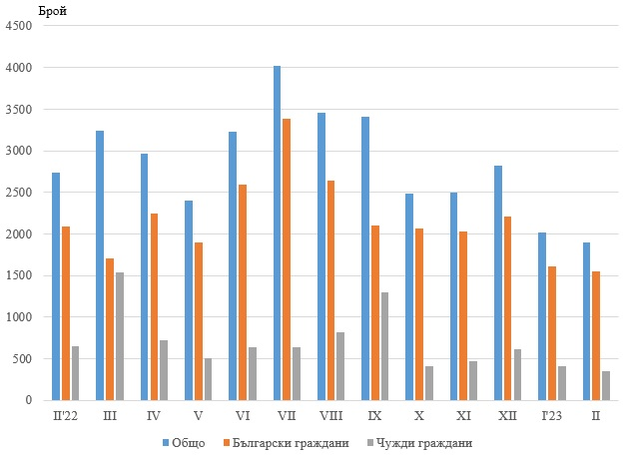

Общата заетост на леглата в местата за настаняване през февруари 2023 г. е 13.5% и в сравнение със същия месец на предходната година намалява с 6.4 процентни пункта.
Приходите от нощувки през февруари 2023 г. в областта достигат 134.3 хил. лв., или с 3.7% повече в сравнение с февруари 2022 година.

Методологични бележки

От 2012 г. статистическото изследване на дейността на местата за настаняване се провежда месечно в съответствие с Регламент № 692/2011 на Европейския парламент и на Съвета относно европейската статистика на туризма и Регламент № 1051/2011 на Европейската комисия за прилагане на Регламент № 692/2011 на Европейския парламент и на Съвета относно европейската статистика на туризма по отношение на структурата на отчетите за качеството и предаването на данните.
В наблюдението се включват категоризираните хотели, къмпинги и други места за краткосрочно настаняване с над 10 легла, функционирали през съответния отчетен период.
В показателя други места за краткосрочно настаняване са обхванати вилни и туристически селища, хостели, къщи за гости, бунгала, почивни домове, хижи, частни квартири и апартаменти и други места за краткосрочно настаняване.
Легладенонощия в експлоатация е максималният капацитет на разкритите легла за всеки ден от отчетния месец.
В приходите от нощувки в местата за настаняване са включени сумите, заплатени от гостите, без стойността на допълнителните услуги.

